План-конспект
педагога дополнительного образования
Белоусовой Евгении Валерьевны
Объединение: «Мир искусства»
Программа: «Мир искусства»
Группа: 01-30, 01-31
Время: 11.15-12.45, 14.00-15.30
Дата: 27.12.2022
Тема: Продолжение работы, прорисовка всех элементов.

Цели и задачи:
- воспитывать интерес к искусству гжельских мастеров;
- формировать практические умения и навыки рисования по эскизу кистью;
- развивать усидчивость, внимание, аккуратность при работе с краской;
- развивать эстетический вкус и фантазию.
Оборудование: заготовка-тарелка (круг) с эскизом узора в карандаше, гуашевые краски (синяя и белая), кисти (широкая и тонкая), баночка с водой.

План-конспект занятия:
I. Организационный момент.
Приветствие. Создание благоприятной обстановки.

II. Актуализация знаний. Повторение. Тесты.
- Выбери правильный ответ.
1. Как называется народная роспись, в которой используются только два цвета: белый и синий? | - хохломская  - городецкая  - гжельская
2. Где родина гжели? | 1) Новгородская область  2) Подмосковье  3) Вологодская область
3. На какую основу наносят гжельский узор? | 1) на белую глину (фарфор)  2) на деревянную  3) на металлическую  4) на ткань
4. Какие изображения используют в росписи Гжельские мастера? | 1) растительный узор  2) изображение птиц  3) сельские пейзажи
5. Какие изделия НЕ расписывают мастера гжели? | 1) статуэтки  2) посуду и вазы  3) ложки  4) игрушки
6. С каким временем года можно связать гжельскую роспись? | 1) зима  2) весна  3) лето  4) осень

III. Работа над новым материалом.
1. Актуализация знаний. Техника выполнения росписи. Видео урок. https://www.youtube.com/watch?v=ZE837BHm3rI
2. Поэтапное выполнение росписи тарелочки. Начинаем с узора в центре изделия. После оформляем край.

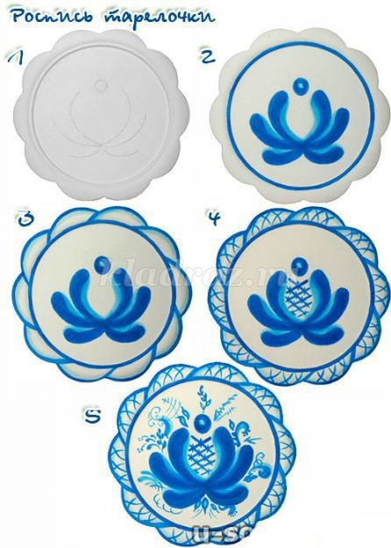
Использование таблицы в качестве образца элементов росписи.

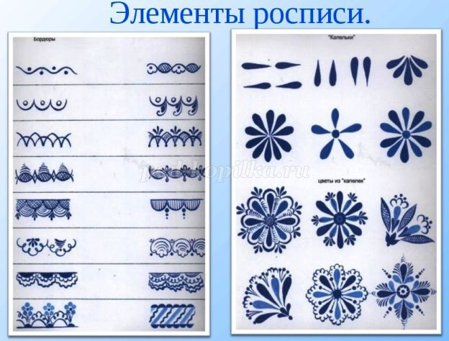

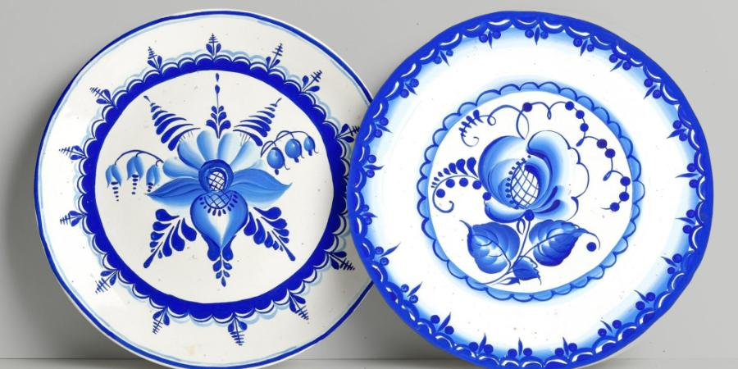

VI. Итог занятия. Надеюсь, у вас получился красивый гжельский узор-тарелочка.

VII. Домашнее задание. Нарисовать гуашью или пластилином (синим, голубым) на белой картонной заготовке ёлочное украшение «В стиле Гжель» и тоже прислать фото. Желаю успехов!
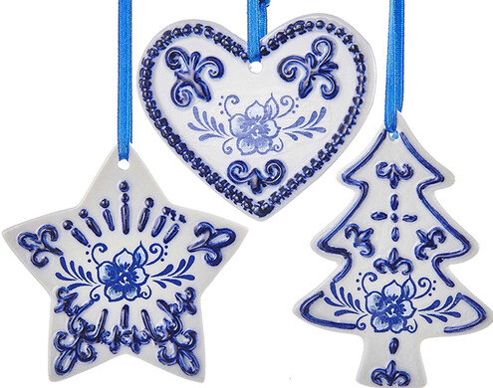
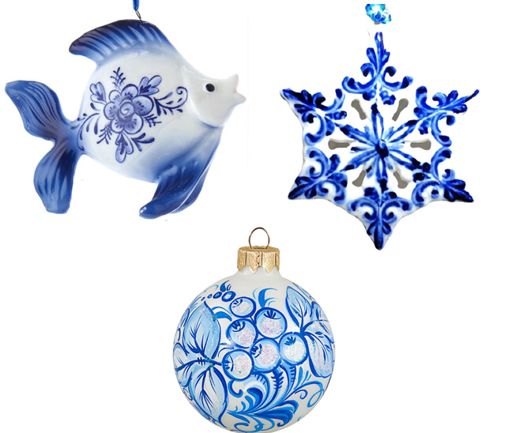
Обратная связь 67belev43@gmail.com для Белоусовой Е.В.

